ПЛАН-КОНСПЕКТ УРОКА ФГОС В 7 КЛАССЕ
по теме: «Плотность вещества»

ФИО (полностью) | Шкуратова Гелиана Евгеньевна
Место работы | МБОУ СОШ №20
Должность | Учитель физики
Предмет | физика
Класс | 7
Тема урока | Плотность вещества
Базовый учебник | Перышкин А. В. «Физика 7 класс», 2017 г.
Используемые технологии: урок построен на проблемной технологии с использованием ИКТ технологий.
Форма урока: эвристическая беседа.
Цель урока: сформировать понятие новой физической величины – плотности, рассмотреть её характеристики (физический смысл, определение, формула, единицы измерения).
Оборудование: мультимедийный проектор, компьютер, презентация Power Point, рабочие листы, рычажные весы, железный и алюминиевый цилиндр одинакового объема, два мерных стакана, вода, растительное масло.
План урока:
- Организационный момент. Самоопределение к деятельности.
- Создание проблемной ситуации. Актуализация знаний.
- «Открытие» нового знания.
- Закрепление изученного материала.
- Применение нового знания.
- Рефлексия.
- Домашнее задание, подведение итогов.

ТЕХНОЛОГИЧЕСКАЯ КАРТА УРОКА

ОБЩАЯ ЧАСТЬ

Предмет | Физика |  | Класс |  |  | 7
Тема урока | Плотность вещества
Планируемые образовательные результаты

Предметные |  | Метапредметные |  |  | Личностные
Определить понятие плотности вещества.  Уметь находить связь между физическими величинами: ρ, m, V.  Установить зависимость массы вещества от его плотности. |  | Развивать интеллектуальные умения (наблюдать, размышлять, сравнивать, делать выводы).  Формирование умения отстаивать свою точку зрения в диалоговой форме. |  | Формирование познавательных интересов учащихся на основе исследовательской деятельности. Развитие культуры общения, воспитание трудолюбия, аккуратности.
Решаемые учебные проблемы |  | Как, используя линейку, определить массу кирпича?
Основные понятия, изучаемые на уроке |  | Плотность вещества, единицы измерения плотности, формула плотности вещества.
Вид используемых на уроке средств ИКТ |  | Мультимедиа проектор.

ОРГАНИЗАЦИОННАЯ СТРУКТУРА УРОКА |  | Продолжительность (мин.)
1 ЭТАП. Организационный момент. Самоопределение к деятельности.

Деятельность учителя:  – Здравствуйте ребята, я очень рада вас видеть, садитесь. Сегодня я бы хотела начать наш урок с притчи.  Притча о сундуке  Учитель принес сундук и сказал ученикам:  – Прежде чем учиться, вы должны открыть этот сундук любым способом.  Ученики столпились вокруг сундука. Один попробовал открыть его с помощью инструментов, но замок оказался слишком сложным. Другой принес из дома разные ключи, но ни один из них не подошел. Третий попытался разбить сундук топором, но безуспешно.  – Учитель, может, начнем учиться? – робко спросил один ученик. – Я изучу разные замки и когда-нибудь открою этот сундук. Но для этого мне нужны знания и время.  Учитель обнял ученика и объявил:  – Ты прав. Образование – клад, а труд – ключ к нему. Только получив знания, вы сможете открыть этот клад.  Как вы понимаете смыл этой притчи? Свой ответ поясните. | Деятельность учащихся:  Ученики приветствуют учителя.  Дети отвечают на вопрос учителя, высказывают свое мнение. | 3 мин
2 ЭТАП. Создание проблемной ситуации. Актуализация знаний.

Деятельность учителя:  Постановка проблемы:  Ребята, недавно я была в строительном магазине и мне в голову пришла одна интересная мысль. Как, используя линейку узнать массу кирпича?  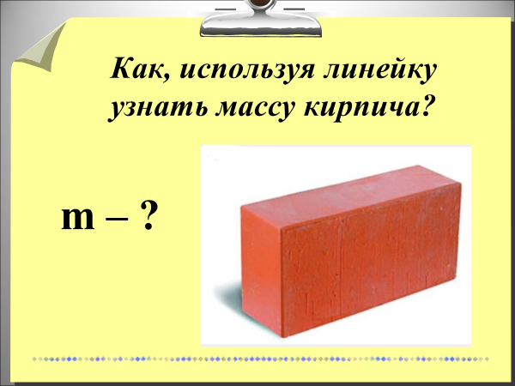  Для того, чтобы ответить на этот вопрос, нам необходимо вспомнить некоторые изученные ранее понятия.  Итак, для начала повторим физическую величину – массу.  Для этого, вам предлагается небольшой физический диктант. Приготовьте для работы половинки листочков. Подпишите Фамилию, Имя, класс.  На выполнение задания вам дается 2 мин.  Дополни высказывания…  1. Свойство тел по-разному изменять скорость при взаимодействии называют ……  2. Физическая величина, характеризующая меру инертности тел, называется …  3. Обозначение массы: …  4. Единица измерения массы в СИ: …  5. Прибор, с помощью которого измеряют массу тела называется …  А теперь поменяйтесь листочками и проверьте друг друга. Карандашом поставьте оценку.  (Взаимопроверка, сравнение с эталоном. Ответы и критерии оценивания представлены на слайде)  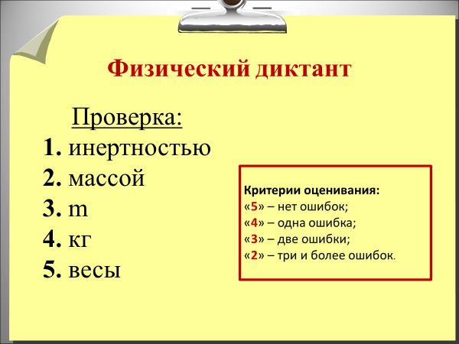  Поднимите руки те, у кого нет ни одной ошибки? Одна ошибка? Две? Три и более? Молодцы! Массу мы вспомнили.  А теперь вспомним, что вы уже знаете про физическую величину – объём.  Что такое объем?  Как найти объем прямоугольного параллелепипеда? V=a*b*c  Хорошо. Эта формула нам пригодится, чтобы ответить на проблемный вопрос.  Формула записывается на доске.  (Если будут затруднения, учитель проводит коррекцию)  Проведем мысленный эксперимент. Как вы думаете, что больше весит 1 кг сена или 1 кг свинца? А какое из этих тел будет занимать больший объем?  Вывод: тела одинаковой массы могут иметь разный объем.  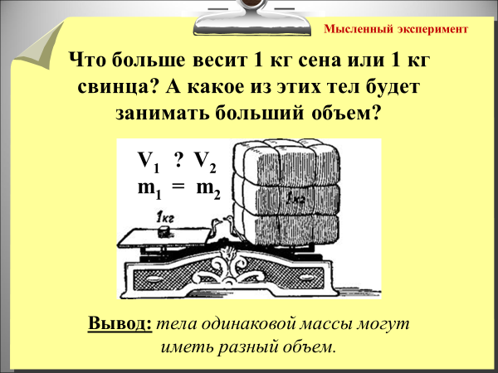  А теперь возьмем и поместим на одну чашу весов железный цилиндр, а на другую – алюминиевый. Будут ли весы в равновесии?  Вывод: тела одинакового объема могут иметь разную массу.  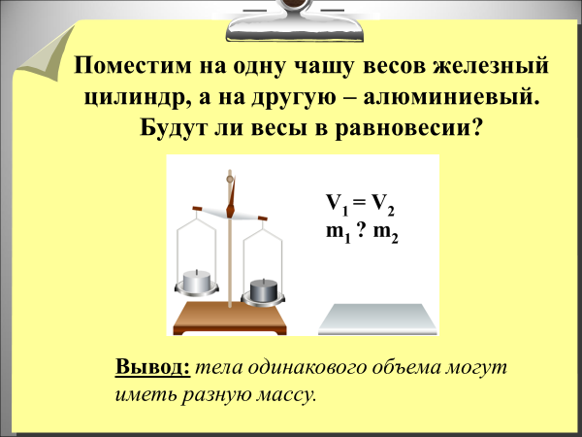  Давайте проверим наши слова еще на одном опыте. У меня есть две жидкости одинакового объема (вода и масло). Что произойдет, если я перелью их в один стакан?  Почему эти жидкости не смешались?  Зависит ли масса тел одного и того же объема от вещества, из которого они изготовлены?  Эта зависимость зашифрована на картинках. Перед вами два варианта расположения апельсинов в ящике. В каком случае поместится больше апельсинов. Почему? Свой ответ аргументируйте.  (Если затрудняются, задаются наводящие вопросы)  – Итак, тема нашего урока «Плотность вещества».  – Как вы думаете, что мы должны сегодня сделать на уроке?  А что нам нужно про неё узнать? (см. план изучения физической величине)  Таким образом, цель нашего урока:  - ввести новую характеристику тела (вещества) – плотность;  - выяснить физический смысл плотности, дать определение, обозначение, единицы измерения, а также вывести формулу для расчета плотности. | Деятельность учащихся:  Дети пытаются ответить на проблемный вопрос. Высказывают свои предположения.  Ученики меняются листочками и проверяют правильность ответов по эталону на слайде. Используя критерии оценивания – карандашом выставляют оценку.  Ученики дают свои варианты ответа.  Да. Их размеры одинаковы, поэтому и объём одинаковый.  Нет. Массы тел будут разные, потому что они сделаны из разных веществ.  Масло останется на поверхности воды.  Они сделаны из разных веществ.  Зависит.  Укладка, упаковка, плотность.  Открывают тетради, записывают тему урока.  Сегодня на уроке мы должны познакомиться с новой физической величиной – плотностью.  Что показывает величина? Как она обозначается? В каких единицах СИ измеряется и как её рассчитать (формула). | 7 мин

2 ЭТАП. «Открытия» нового знания.

Вернёмся к нашему мысленному эксперименту.  У цилиндров был одинаковый объем, но разная масса. Что это значит?  Но как именно масса распределяется по объему?  Рассмотрим рис. 52 в учебнике на стр. 62 и попробуем выяснить в чем заключается физический смысл плотности.  Физический смысл: плотность показывает какая масса вещества приходится на единицу объема.  Итак, так что же такое плотность и как ее рассчитать (фомула)?  Для этого, решим задачу:  Масса 2 м³ льда равна 1800 кг. Определите чему равна масса 1 м³ льда.  Какие действия необходимо было провести, чтобы определить массу 1 м³ льда?  Мы находили массу, приходящуюся на единицу объёма, а это и есть плотность.  Делаем вывод: чтобы определить плотность вещества, надо массу тела разделить на его объем.  Следовательно:  Плотность – это физическая величина, которая равна отношению массы тела к его объему.  Коротко определение можно записать так: плотность = масса / объем.  Введем обозначения: плотность вещества ρ (греческая буква, читается «ро»), m – масса тела, V – его объем.  Тогда получим формулу для вычисления плотности:  ρ = m / V  Как любая физическая величина плотность имеет свою размерность.  В каких единицах измеряется плотность?  Для этого вспомним в каких единицах измеряется масса? Объём?  В системе СИ плотность измеряется в [кг/м³].  Однако часто плотность измеряется в [г/см³]. | Это значит, что масса по-разному распределяется по объему.  У железного цилиндра на единицу объема приходится большая масса –он перевешивает, а у алюминиевого цилиндра – меньшая масса.  Рассматривают рис. 52 с плотностями разных тел: вода, ртуть, железо, воздух. Формулируют физический смысл плотности.  Рассчитывают массу льда для 1 м³ на доске и в тетради.  Разделить массу льда на его объём.  Записывают в тетрадь определение плотности.  Записывают формулу для расчёта плотности в тетрадь.  Ученики, анализируют формулу и говорят: кг/ м³. Записывают единицы измерения в тетрадь. | 12 мин

3 ЭТАП. Первичное закрепление изученного материала.
Плотность для всех веществ рассчитана и занесена в таблицу, ее мы будем использовать при решении задач.  Откройте учебник на стр. 63-64, и найдите таблицы «Плотности веществ».  Учитель рассказывает о таблицах, по какому принципу они делятся. Показывает один пример, например, с водой.  А теперь поработайте в парах. Пользуясь таблицей плотностей из учебника – ответьте на вопросы, заполните рабочие листы. Они лежат у вас на партах. На выполнение работы даю 3-4 мин.  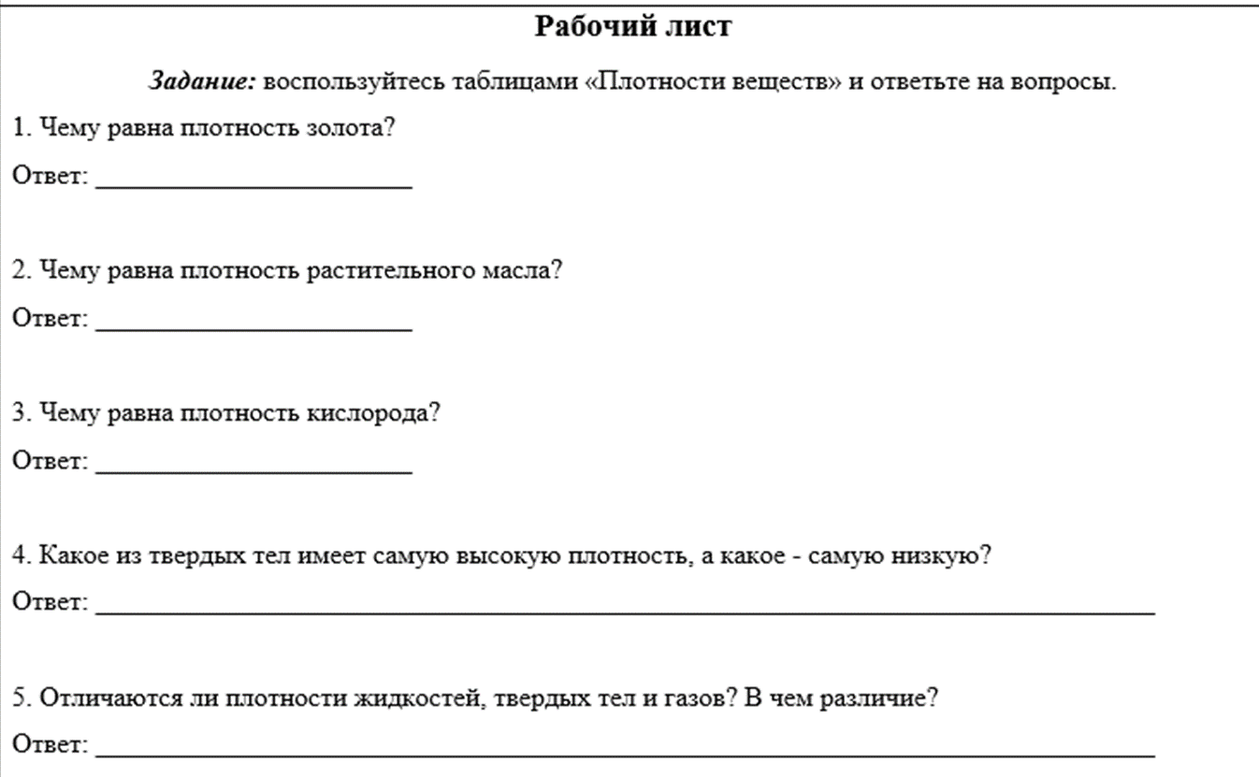 | Дети отвечают на вопрос учителя.  Работа в парах на рабочих листах.  Плотность золота – 19 300 кг/м³  Плотность масла – 930 кг/м³  Плотность кислорода – 1,43 кг/м³  У твердых тел большая, у жидкостей меньше, а у газов совсем маленькая.  Да. У них разное строение. | 7 мин
4 ЭТАП. Применение нового знания.

Ребята, как вы думаете, где могут пригодиться знания о плотности тел?  Знания о плотности понадобятся вам в жизни. Потому что величина очень важна и для промышленности, и для строительства, и для сельского хозяйства.  А теперь, ребята, я предлагаю вам вернуться к началу урока и вспомнить нашу проблемную ситуацию.  Вопрос с кирпичом.  Так как же используя линейку определить массу кирпича?  Перед вами формула для плотности.  ρ = m / V,  Выразите из нее массу вещества.  Вывод: чтобы определить массу тела, надо знать его объём и плотность. | Ученики высказывают свои предположения.  Дети отвечают на вопросы и выполняют задание.  Плотность надо умножить на объем.  Теперь линейкой надо измерить длину, ширину и высоту кирпича (см. размеры на слайде).  Потом их перемножить и найти объем. Из таблицы плотности взять плотность кирпича и рассчитать по формуле его массу, умножив плотность на объем.  Выполняют вычисления массы кирпича.  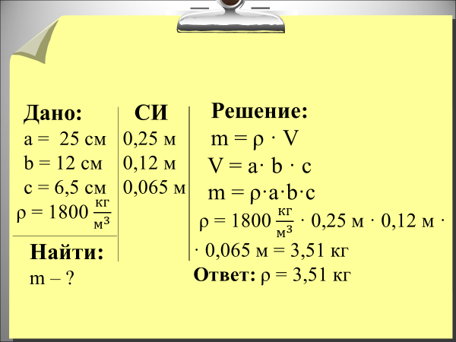 | 8 мин
5 ЭТАП. Рефлексия. Домашнее задание.

Ребята вы все большие сегодня молодцы и очень хорошо поработали на уроке.  У вас на столе лежит «лестница успеха».  Нарисуйте человечка на той ступеньке, которая соответствует уровню понимания темы. Первая снизу – ничего не понял, вторая снизу – немного понял, третья – хорошо понял и самая верхняя – отлично понял.  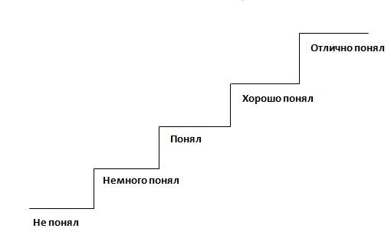  Спасибо за урок!  Домашнее задание: §22 Упр. 7 (1, 2, 3). Экспериментальное задание: определите плотность куска мыла. | Дети оценивают уровень понимания темы на листках. | 3 мин

